

Informar Descrição Genérica
O objetivo desta funcionalidade é informar uma descrição genérica. Ela pode ser acessada via Menu de sistema, no caminho: GSAN > Cadastro > Cliente > Informar Descrição Genérica.
Feito isso, o sistema visualiza a tela abaixo:

Observação
Informamos que os dados exibidos nas telas a seguir são fictícios, e não retratam informações de clientes.
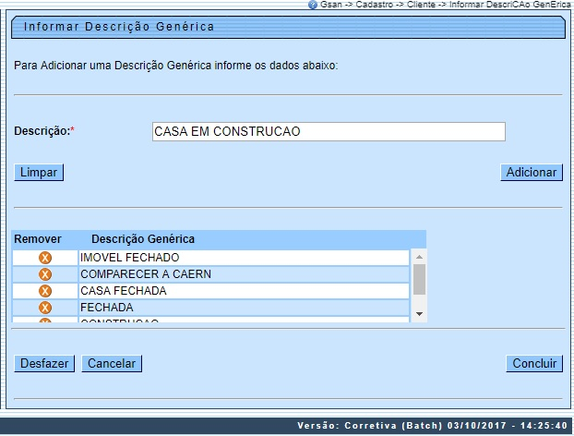
Acima, informe a descrição do nome genérico das informações do cliente com até 50 (cinquenta) caracteres, e, em em seguida, clique no botão . O item será exibido no quadro abaixo do campo Descrição, conforme modelo de tela. Podem ser incluídas várias descrições genéricas ao mesmo tempo. Para concluir a operação, clique no botão .
Caso o usuário não informe o conteúdo de algum campo necessário à inclusão do nome genérico, o sistema exibe a mensagem: Informe «nome do campo que não foi preenchido ou selecionado».
Para remover um item cadastrado, clique no botão e o item será excluído da base de dados.

Tela de Sucesso
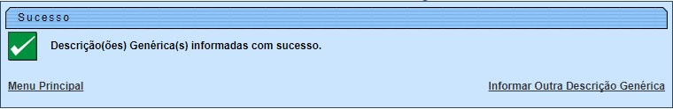

Preenchimento dos campos
Campo | Orientações para Preenchimento
Descrição | Campo obrigatório. Informe a descrição do nome genérico das informações do cliente com até 50 (cinquenta) caracteres.

Funcionalidade dos Botões
Botão | Descrição da Funcionalidade
 | Ao clicar neste botão, o sistema limpa o conteúdo da tela em exibição.
 | Ao clicar neste botão, o sistema adiciona o item nas bases de dados e exibe em tela.
 | Ao clicar neste botão, o sistema desfaz o último procedimento realizado.
 | Ao clicar neste botão, o sistema cancela a operação e retorna à tela principal.
 | Ao clicar neste botão, o sistema comanda a inserção dos dados nas bases de dados.

Referências
Informar Descrição Genérica

Termos Principais
Cliente
Clique aqui para retornar ao Menu Principal do GSAN

